实拍：日本的医院里如何看病
(2013-01-22 01:51:31)转载▼
标签：徐静波  日本医院  杂谈 | 分类：唰唰日本社会
在日本许多年，除了体检，很少有机会上医院。
今日陪朋友去东京的慈恵会医科大学付属医院看病，领略了日本大医院看病的整个流水过程。
就豪华的程度，这家医院也许比不过中国的一些新建的综合医院，但是其管理之有序，设备之智能，尤其是医生把病人当病人的认真与精细，让我感到不少的惊讶，或者说是开了眼界。用iPhone拍下一组照片，供网友们欣赏。如能对中国的医院管理者有所启迪的话，那将是欢天喜地。
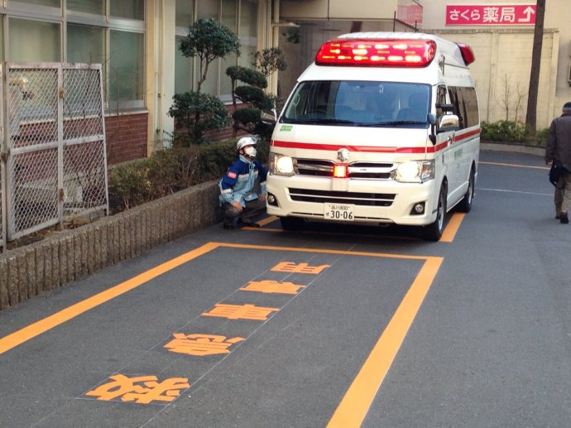
慈恵会医科大学付属医院位于东京市中心的霞关，是一家有着120年历史的资深医院，类似于北京的协和医院。刚到医院时，来了一辆救护车，送来一位救急病人。医院门诊大楼（日文称“外来栋”）前的地上，有2个急救车位的专用停车位。

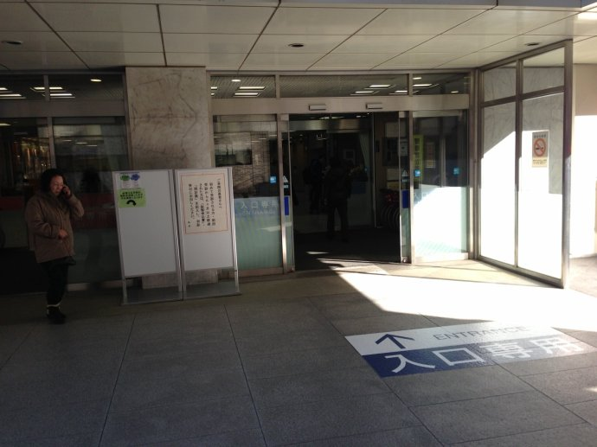
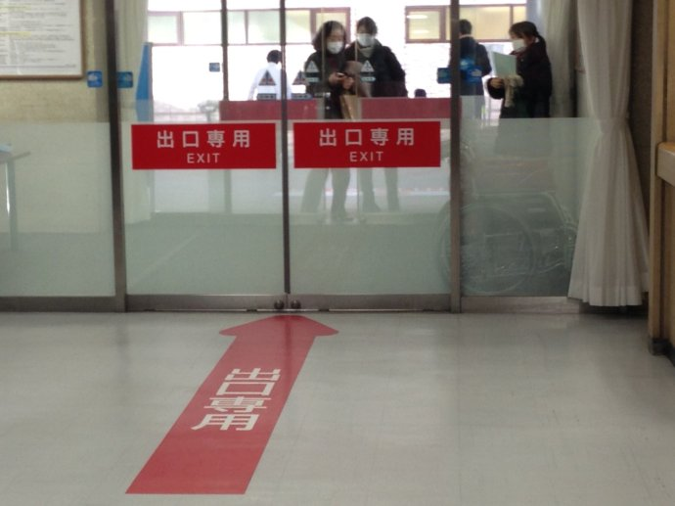
门诊大楼的进口和出口，有严格的区分，这样可以防止病人进出时造成混乱，尤其可以避免伤者在出门时被他人碰到。

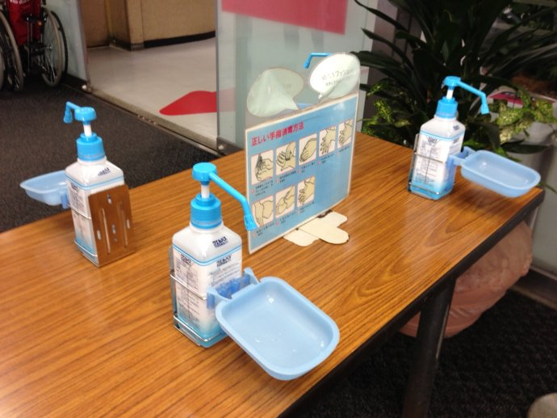
进入门诊大楼的大门内，有消毒液供人们自由使用。并告诉你正确的消毒方法。

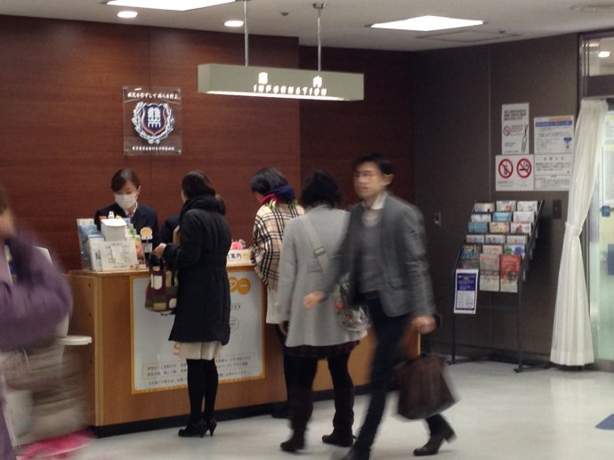
进大门右侧，有一个医院的问讯处，可以咨询各种服务内容。服务员没有穿白大褂，很有礼仪小姐的感觉，但是很专业，让人有安心感，而不是见到白大褂的恐惧感。

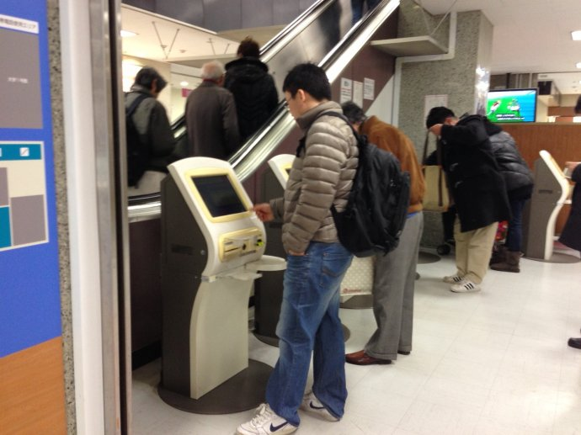
这是一个就诊卡的刷卡处。凡是到过这一家医院看过病的人，都有一张像信用卡一样的就诊卡，第二次来医院，刷一下卡，点击自己要就诊的科目，就是“挂号”。电脑型机器上会打印出一张单子，告诉你想就诊的科室在几楼，你的前面还有几位病人在等待。

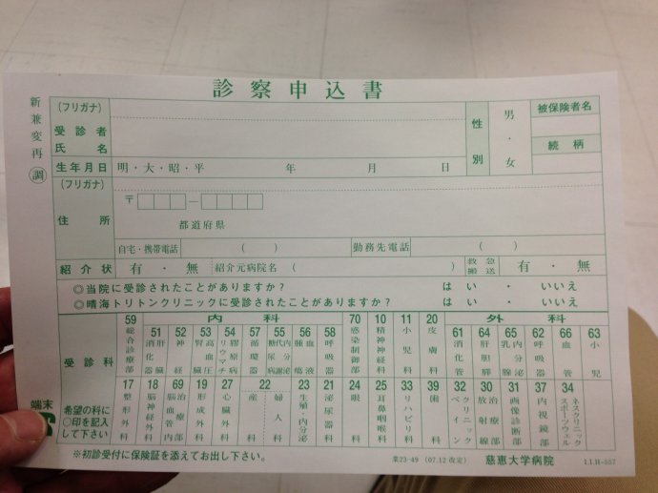
如果是第一次到这一家医院来看病，那么，必须填写这张问诊单。
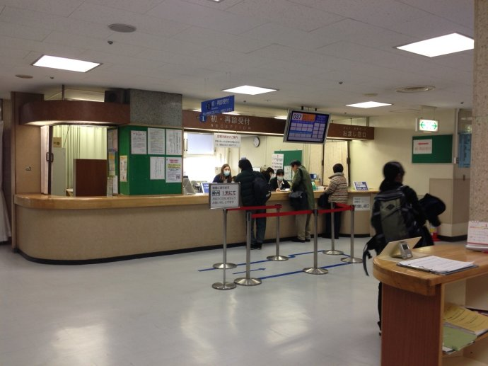
第一次来看病的人，有专用的窗口接待处，以便帮病人解答问题，选择就诊科室。

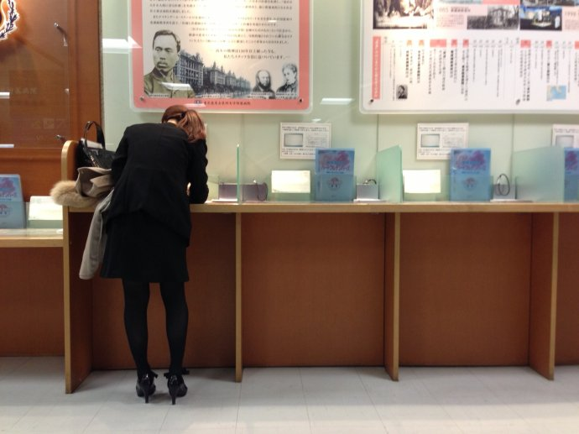
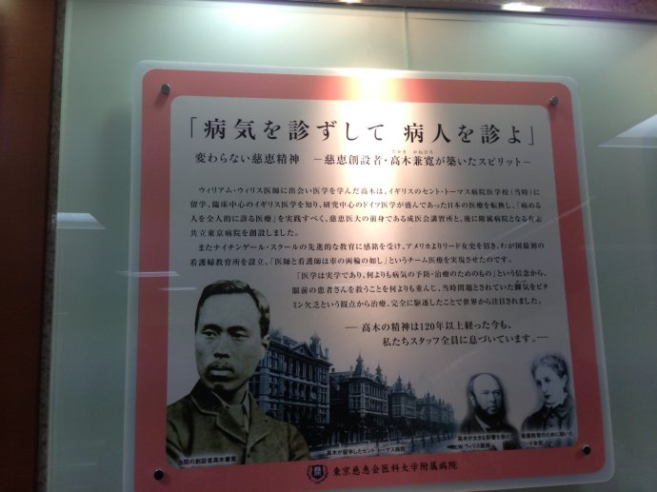
一楼的大厅里张贴着这所医科大学的创始人高木兼宽先生的遗训：“不应诊病，而应诊病人。”

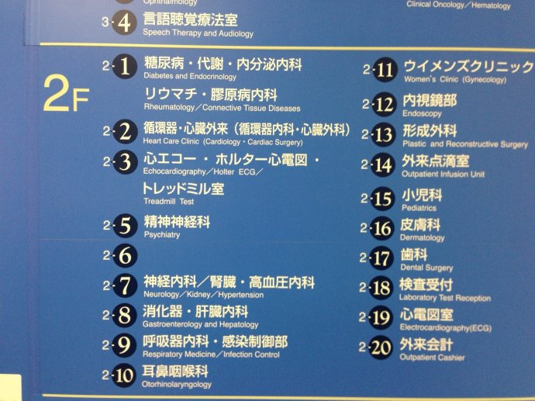
这家医院的学科实在太齐全，几乎样样科室都有。
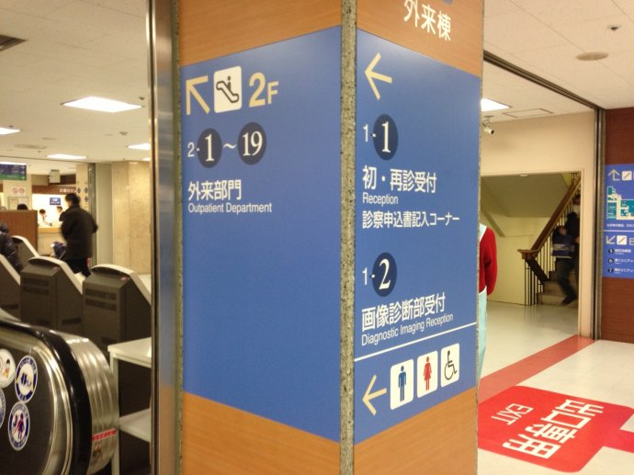
一楼大厅里，各种指示和标志十分的明显。而且去各楼层，不仅有电梯，还有扶梯。

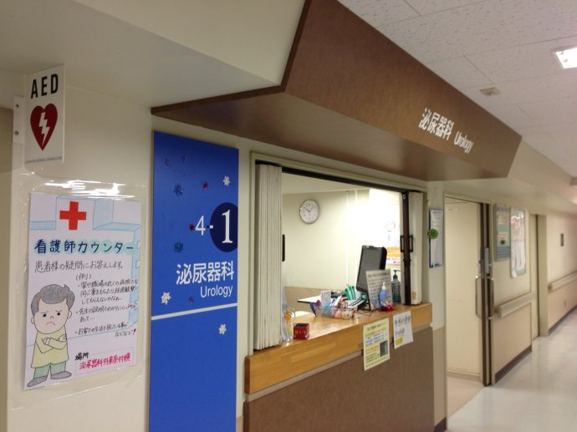
每一个科室都有专门的接待柜台，把挂号单交给柜台里的护士，在轮到某一号病人就诊时，护士小姐会叫病人的名字，告诉病人去哪一个房间见医生。

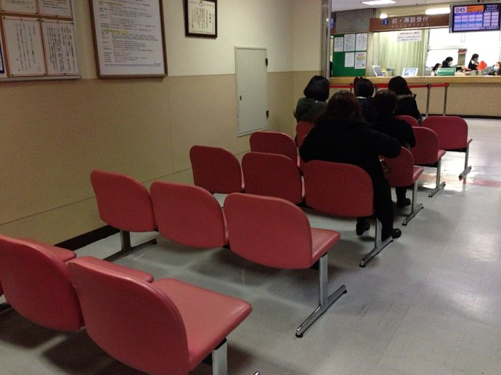
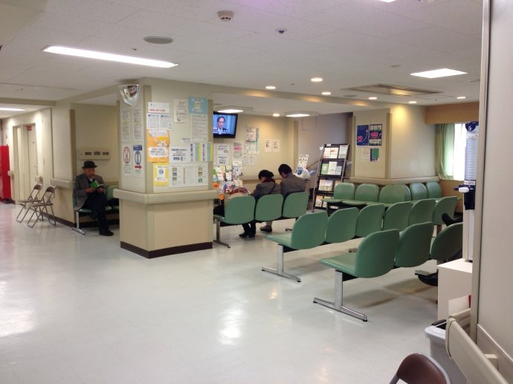
医院的大厅和各楼层，到处是供病人落座的椅子，给人留下很深刻的印象。你在等待中，可以看书看电视，或上网玩手机。

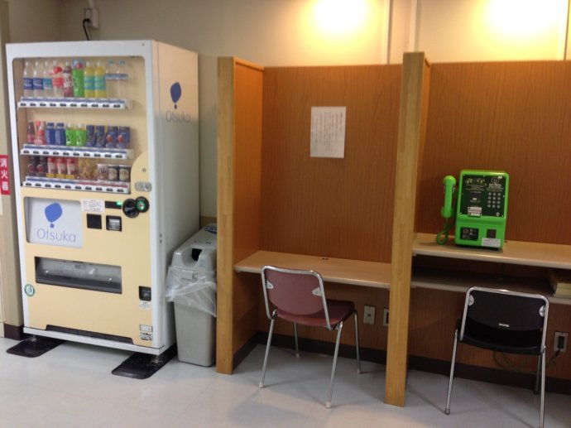
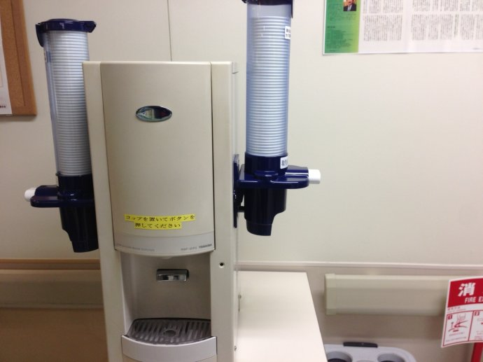
每一个楼层的病人等候区，都有自动售货机，和医院免费提供的饮水。

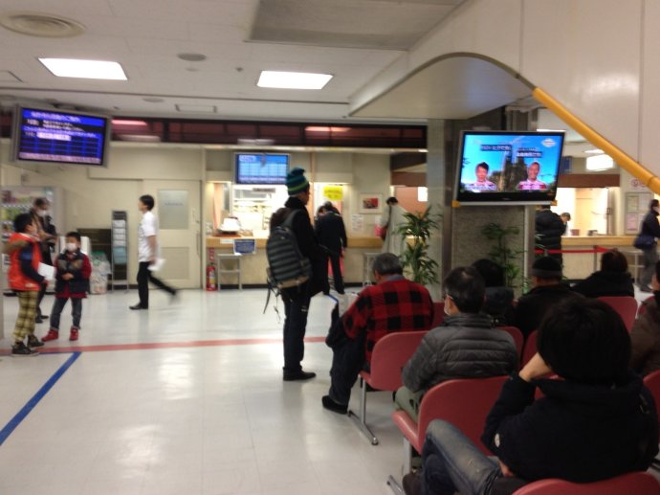
看完病后，到一楼的结算中心。坐在那里等一会儿，工作人员会在电视荧屏上打出病人的姓名和就诊单号码，并呼号去查核健康保险卡和领结算单子。

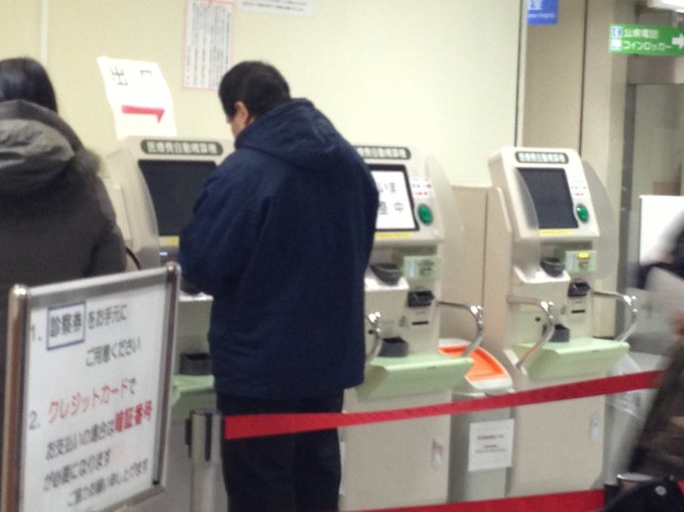
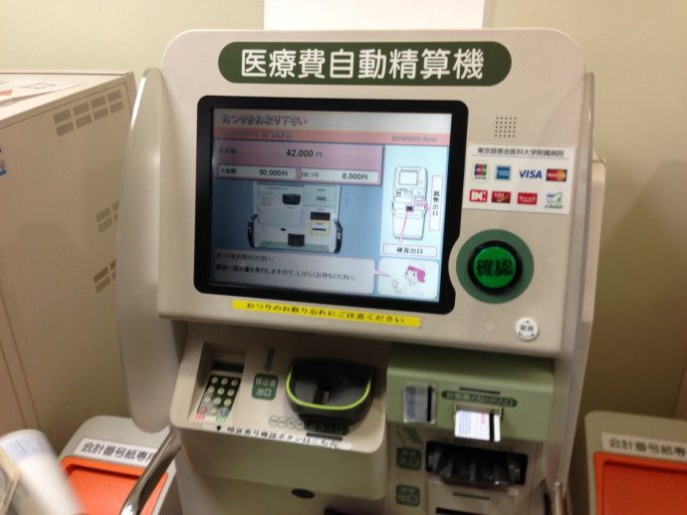
拿了结算单子后，就到边上的自动付款机上支付治疗费，可以使用现金，也可以使用各种信用卡。

除了当场需要注射的针剂之外，医院不卖药，因此医院里没有药房。这一点，日本全国所有的大小医院都如此，为的是保持药价的公平。医院只挣医疗费，不赚药钱。这一点，很值得中国医药体制改革时参考。

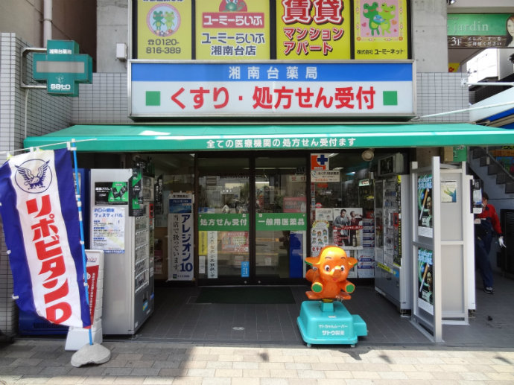
医院的边上，往往会有几家药房，都是不同的医药公司经营的。而且全国任何一个医院开出的处方，在全国任何一家药房里均可购买取药。因此，日本的药价几乎是全国统一价。

有一张照片没有拍，是医生在给我朋友看病时的照片，我是实在不好意思拿出手机拍，因为太不礼貌。但是我可以描述一下日本的医生是如何看病的：医生都是一位医生一个房间，除了医生之外，还有一名女护士协助。医生先问诊，然后开出一个单子，叫病人到放射科去拍片。拍片等了20分钟，拍完片再回到医生的地方，刚才拍摄的图像已经在医生的电脑屏幕上了。于是，医生对着电脑，讲解病情，说明病灶形成的原因，治疗的方法，可能会出现的问题，以及近期的注意事项等等，并回答病人的疑问。整个病情分析与说明的过程，为24分钟，极为详细，好似给学生上课。
以上，即为在日本医院看病的全过程。

